新型一体式耐磨压榨机滑动轴瓦

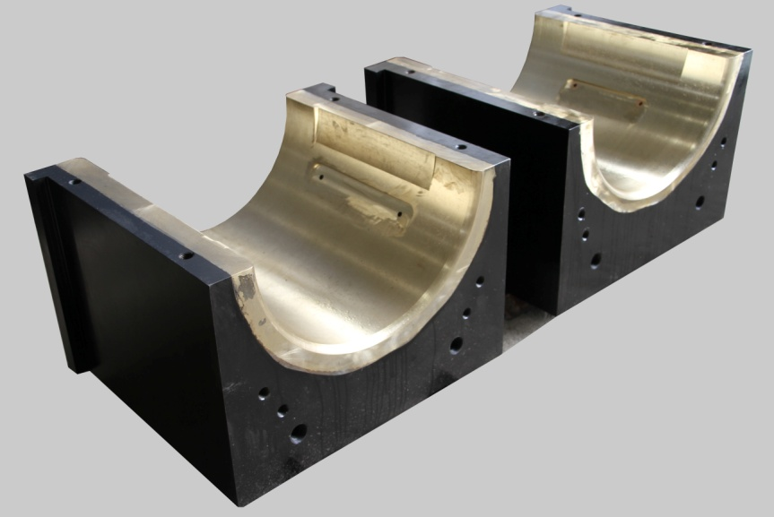
TTK1一体式稀土铜合金压榨机滑动轴承，TTK2稀土铜合金自润滑轴承，全新钢体结构，全新水路设计，全新TTK稀土铜合金材料，铜钢高频冶金熔覆成整体滑动轴承。产品获得国家19项发明和新型专利。TTK1一体式稀土铜合金压榨机滑动轴承和TTK2稀土铜合金自润滑轴承是糖厂压榨机滑动轴承升级换代产品，将大量减少润滑油使用量和延长轴承使用寿命，降低生产运行成本。
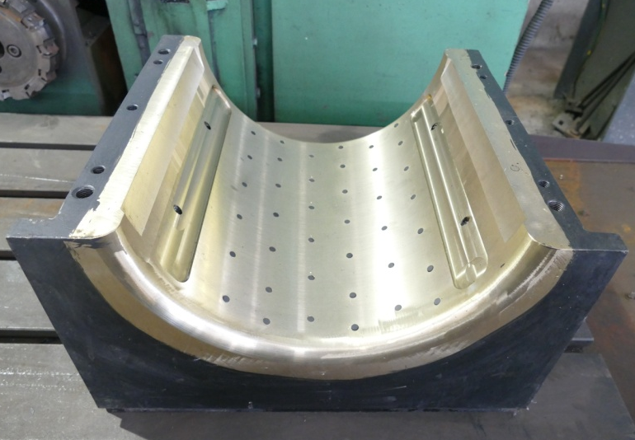
一、TTK2稀土铜合金自润滑轴承：
镶嵌式自润滑轴承,采用一种复合新型的抗极压固体润滑材料, 由金属铜合金为底材嵌入固体润滑体, 在摩擦中金属铜合金面承载负荷, 固体润滑剂向摩擦面形成润滑, 在少油或缺油时大幅降低金属铜面磨损, 适用糖厂压榨轴承高载荷低速的润滑。
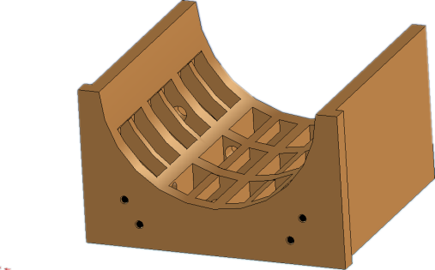
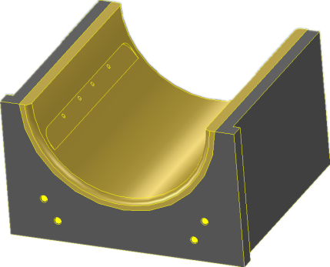
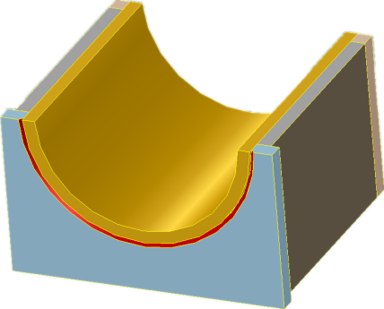

一体式稀土铜合金轴承，一体式结构，冷却面积大，稳定性好，使用安全，安装方便，维护简单，接入冷却水供水冷却，接入润滑油供油润滑即可使用。

二、TTK稀土铜合金轴承的优越性：
TTK稀土铜合金轴承，一体式结构，承载强度大，冷却面积大，稳定性好，使用安全，安装方便，维护简单，铜瓦耐磨耐高温，接入冷却水供水冷却，接入润滑油供油润滑即可使用。

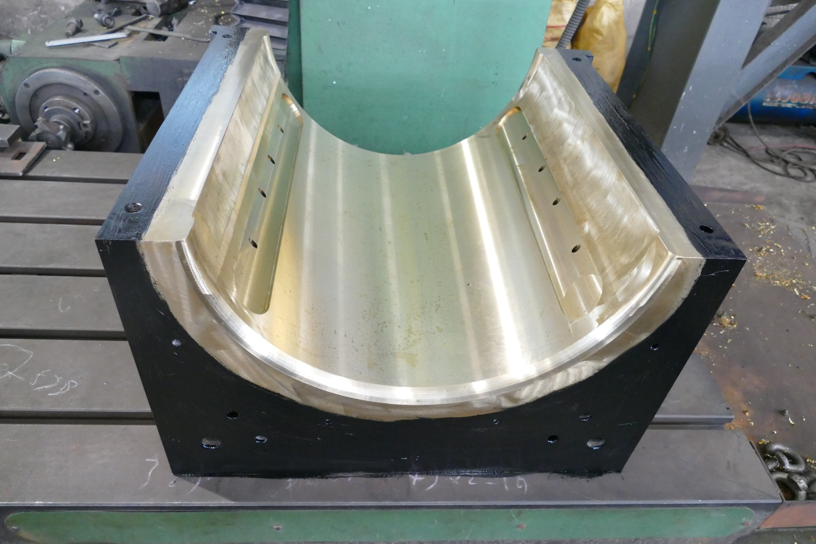

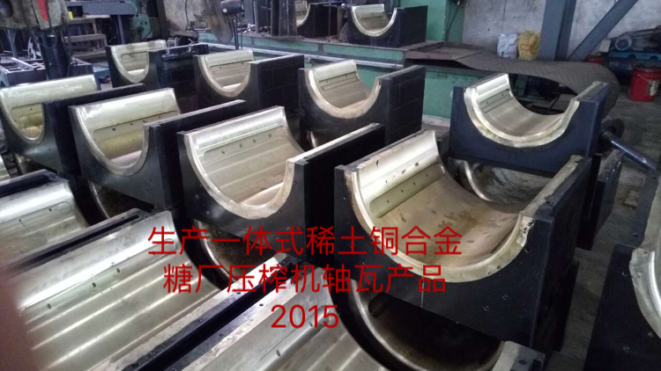

一体式稀土铜合金轴承（轴瓦）产品

